2014年10月高等教育自学考试全国统一命题考试
小学科学教育试卷
(课程代码00408)
本试卷共4页，满分l00分，考试时间l50分钟。
3．第二部分为非选择题。必须注明大、小题号，使用0．5毫米黑色字迹签字笔作答。
一、单项选择题(本大题共20小题，每小题l分，共20分)
在每小题列出的四个备选项中只有一个是符合题目要求的，请将其选出并将“答题卡”
的相应代码涂黑。未涂、错涂或多涂均无分j[[微信公众号：ikaoti]
1．科学活动的三个基本要素主要有
A.探索、解释、发展[[微信公众号：ikaoti]
B.探索、创造、考验
C.实践、解释、考验
D.探索、解释、考验[[微信公众号：ikaoti]
2．现代科学教育中的一个最基本的要素是
A.科学实践教育
B.科学思维教育
C.科学观察教育
D.科学知识教育
3．自然科学主要来自于生产实践，其表现形式主要是
A.技术——生产——科学
B.技术——科学——生产
C.生产——技术——科学
D.科学——技术——生产
4．求实是科学精神的基础，因为科学的基础是
A.已有理论
B.实验现象
C.专家结论
D.客观事实
5．科学美大致包括实验美、数学美、理论美和
A.公式美
B.物质美
C.逻辑美
D.实践美
6．科学教学体系是合乎逻辑的
A.自然界系列
B.事实系列
C.科学概念系列
D.认识系列
7．人的认知结构的主观部分可分为能力结构、价值规范结构和
A.学习结构
B.知识结构
C.道德结构
D.思维结构
8．素质教育的理论依据是
A.发生认识论
B.内化学说
C.建构哲学[[微信公众号：ikaoti]
D.神经科学
9．科学教育课程问题的关键在于
A.认识对象
B.认识范围
C.认识目的
D.教材体系
10．担负着向学生进行科学启蒙教育任务的一门重要基础学科是
A.生理卫生
B.综合理科
C.自然
D.数学
11．不论是教师所提出的问题或是由学生自己所发现的问题，都要能够刺激学生心理产生
疑问，这就是我们经常提到的
A.教学策略
B.启发引导
C.布局
D.内在动机
12．教师让班级学生进行小组讨论时容易患的通病是
A.喜欢发表意见
B.安排每个人发言
C.使每个同学都有扮演与尝试不同的角色机会
D.鼓励不同意见的表达
13．以教育的全领域为对象的评价是
A.宏观评价
B.微观评价
C.内部评价[最新年份咨询qq593777558]
D.外部评价
14．相对评价也称为
A.广义的教育评价[最新年份咨询qq593777558]
B.狭义的教育评价
C.常模参照评价
D.目标参照评价
15．太阳、九大行星及卫星、小行星、彗星及星际物质构成的天体系统称为
A.太阳系
B.银河系
C.宇宙
D.星系
16．以原子能的释放与利用为标志的是科技发展的
A.第一个l0年
B.第二个l0年
C.第三个l0年
D.第四个l0年
17．绝大多数酶是
A.蛋白质[本科目答案页面导航：http://zk.ikaoti.cn/zikao.htm]
B.核酸
C.水
D.碱基
18．按材料的使用性能来看，材料可分为结构材料和[本科目答案页面导航：http://zk.ikaoti.cn/zikao.htm]
A.功能材料
B.复合材料
C.硬性材料
D.柔性材料
19．近代关于太阳系起源的理论开始于l8世纪康德提出的
A.太阳中心论
B.星云假说
C.相对论
D.地心说
20．当代科学成就不仅给个人生活带来很大变化，对整个社会生产力、社会生产组织都带来
了根本性的变化，这体现了科学发展的
A.方法化特征
B.整体化特征
C.社会化特征
D.定量化特征
二、多项选择题(本大题共5小题，每小题2分，共10分)
卡”的相应代码涂黑。未涂、错涂、多涂或少涂均无分。
21．随着社会发展，科学内涵的认识也不断深化，其涉及范围也越来越广，主要包含
A.知识体系
B.创造活动
C.社会结构
D.社会生产力
E．文化形态
22．当代科技发展的方向包括
A.标准化
B.大型化
C.组合化
D.高速化E．集约化
23．人的认知结构中的能力结构主要包括
A.创造
B.观察
C.思维
D.实践E．操作
24．发现过程的教学包括
A.教师提出问题引出课题
B.学生自学提出假设和猜想
C.指导学生分组实验[[微信公众号：ikaoti]
D.组织学生进行交流讨论
E.归纳总结将发现的规律用于实践[[微信公众号：ikaoti]
25．用百分制分数表示结果常用于评价
A.知识
B.基本技能
C.能力
D.价值规范E．情感
三、填空题(本大题共l0小题，每小题l分，共10分)
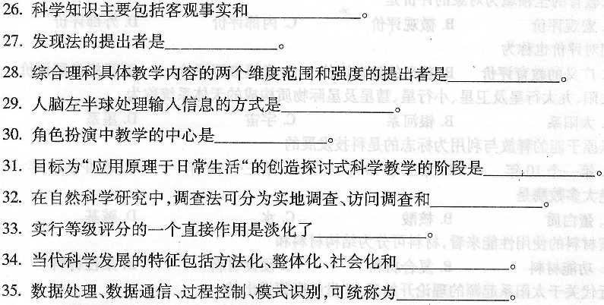四、名词解释题(本大题共5小题，每小题4分，共20分)
36．发现法
37．科学素质
38．形成性评价
39．观察能力
40．实验法
五、简答题(本大题共4小题，每小题5分，共20分)
41．科学活动的基本特征有哪些?
42．确定教育评价目标的依据是什么?
43．简述综合理科提出的理论基础。
44．简述科学活动的特殊性。
六、论述题(本大题共2小题，每小题l0分，共20分)
45．说明创造性探讨的五个阶段和教学目标。
46．举例说明如何设计整体科技活动方案?

